1. **登录Office365 管理门户**

<https://admin.microsoft.com/Adminportal/Home?source=applauncher#/users>

1. **进入用户管理页面**  
   输入<https://admin.microsoft.com/Adminportal/Home?source=applauncher#/users>进入，或点击左侧“Users”>Active users

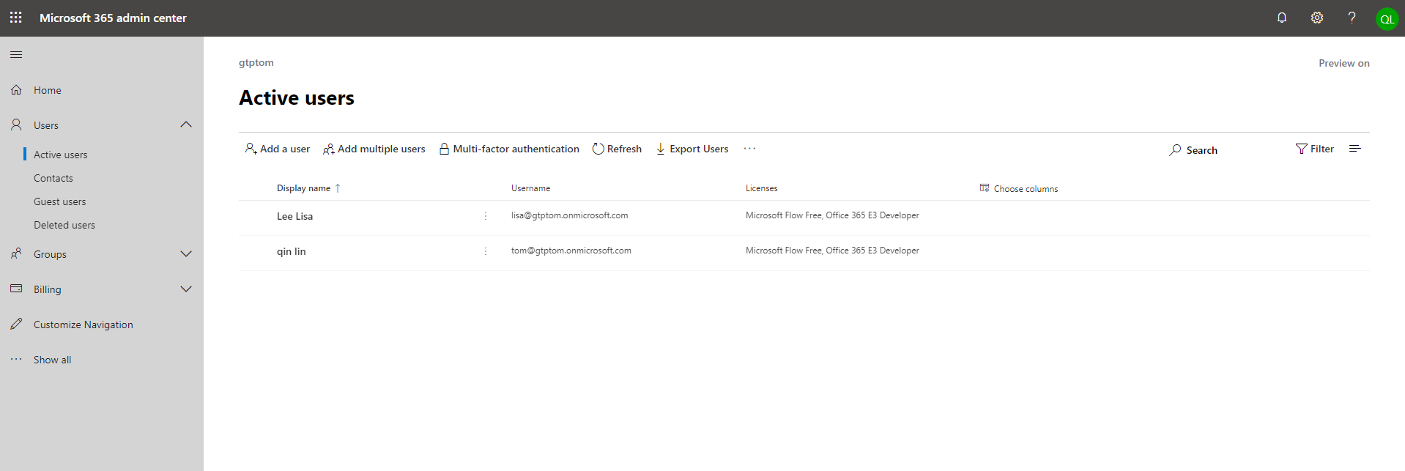

1. **点击“Add multiple users”**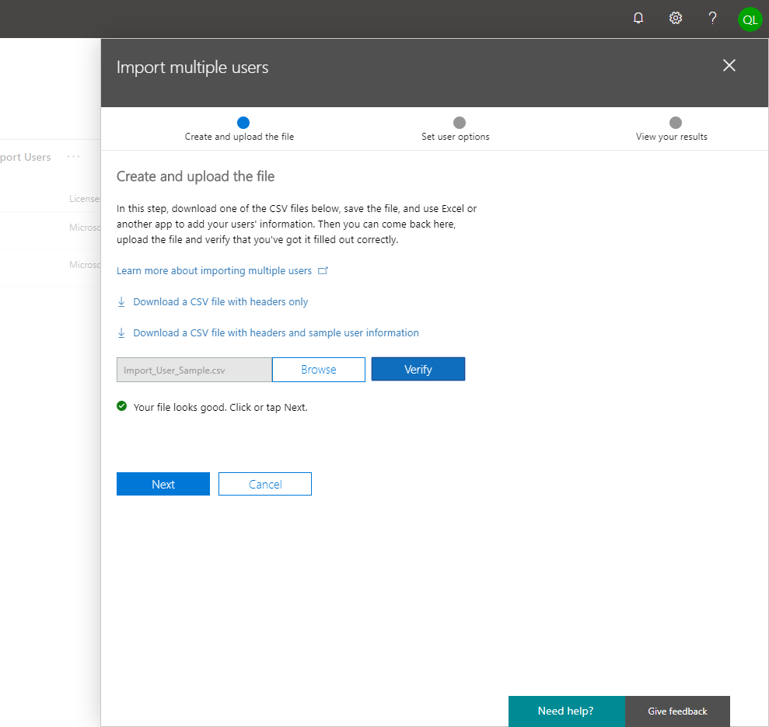  
     
   用此模板编辑用户信息后，点击“Browse”选择编辑好的文件上传，然后点击“Verify”进行检查。检查通过后点击“Next”进入下一个环节。 ****注：User Name和DisplayName为必填项，其他为可填项。
2. **分配许可证**

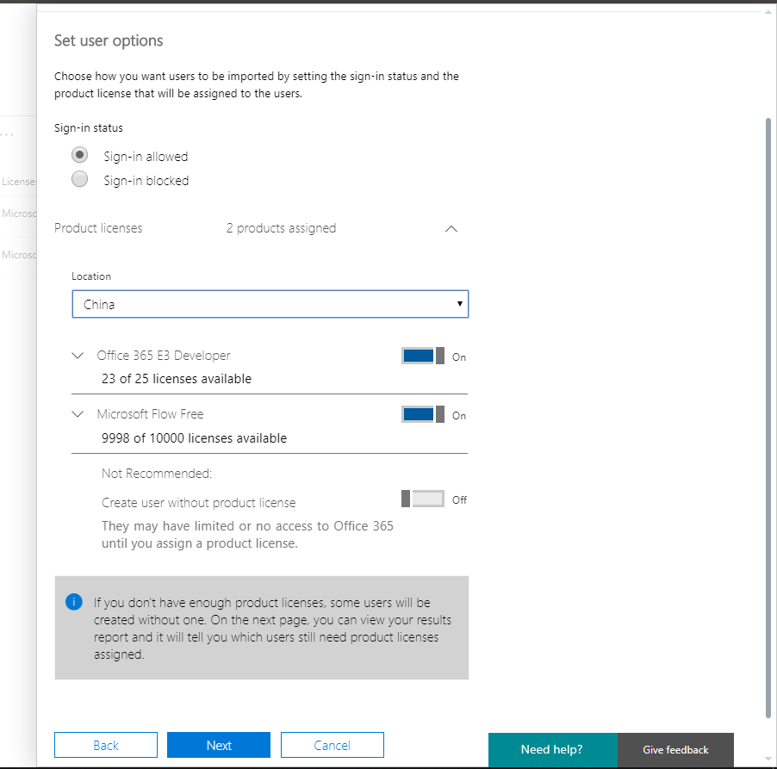  
勾选相关选项，点击“Next”

1. **创建成功**  
   